Математическое состязание индейцев
(математическая игра для 6 класса по теме «Действия с обыкновенными дробями»)

Баева Лилия Николаевна,
учитель математики,
МБОУ г. Кургана «Средняя общеобразовательная школа №48»

Математическое состязание индейцев

/игра для 6 класса/
Действующие лица: Верховный Вождь, Шаман, Матем-Атика - дух священного места Арифме- Тикан.
/Звучит сигнал, отражающий начало игры. Племена входят в зал на заранее подготовленные места. Музыкальное оформление на вход племен в зал/
Вождь (простирая руки в зал): Братья! Великий Вождь шлет послание доброй воли и дружбы! Пришел час сразиться друг с другом. Дух священного места Арифме-Тикан! Ты готов устроить нашим меньшим братьям испытание?
Шаман: Дух Матем-Атика, услышишь ли ты сегодня нас?
/Танец шамана с бубном. Игра светом, стробоскоп, «пробуждение» духа Матем-Атика, музыкальное сопровождение/
Матем-Атика: Я готов слушать вас, братья!
Шаман: Братья! Готовы ли вы дать священную клятву Матем-Атика?
/Племена встают с мест и отвечают «Хау! Хау! Хау!»/
Шаман: Великий Матем-Атика! Сделай так, чтобы дорога через интегральный лес и логарифмические долины была открыта для нас, чтобы ум наш был острым, а глаза быстрыми. Дай нам силу брата-медведя, сделай мудрыми как змея, хитрыми как лисица, умными как обезьяны! И тогда мы даем клятву нашу.
Все вместе: Свободные не нарушают закон чащи Арифме-Тика! Хау! Хау! Хау!
Вождь: Мои маленькие братья! Даю слово вашим племенам!
/Звучит сигнал. Племена представляют себя. Конкурс 1 - «Визитка племени»/
Шаман: Судить наши состязания будет Верховный Совет старейшин. За победу будут присуждаться «КУ» - перья.
/Старейшинам выдаются головные уборы с перьями/
Вождь: Великий Матем-Атика! Наши маленькие братья готовы к твоим испытаниям. Кого первого ты вызываешь к себе?
Матем-Атика: Охотников!
/Звучит сигнал/
Шаман: Охотники, добытчики пищи, возьмите свои дротики и пройдите к священному месту. /Ребята подходят, получают задания. Конкурс 2 - «Охотники-стрелки»/
Вождь: Уважаемые старейшины, готовы ли присудить свои «КУ» самым-самым?
/Подведение итогов/
Шаман: Возле озера над тихой
Над прозрачною водою,
Видел он, как прыгал Нама,
Сыпля брызги, словно жемчуг.
Как резвился окунь Сава,
Словно солнца луч сияя.
Матем-Атика: Рыбаков хочу послушать.
Вождь: Ждем рыбаков на священном месте!
/Ребята получают задания. Конкурс 3 - «Рыбалка»/
Шаман: Следопыты! Вам в дорогу выходить теперь пора уж.
Вождь: Следопыты! Пусть в дороге вам сопутствует удача.
/Ребята получают задания. Конкурс 4 - «Следопыты»/
Вождь: Слово будут молвить старейшины!
/Подведение итогов/
Матем-Атика: Рисовальщиков прошу я свой портрет изобразить.
/Задания рисовальщикам. Конкурс 5 - «Портрет Вождя»/
Вождь: А тем временем лазутчик пусть пройдет по лабиринту.
/Задание для лазутчика и команды. Конкурс 6 - «Лазутчики»/
Вождь: И опять старейшим слово. Подведут они итоги.
/Подведение итогов/
Матем-Атика: В каждом племени шаманы разговор ведут со мною. Пусть попробуют ребята выполнить мои задания.
/Задания для шаманов. Конкурс 7 - «Шаманы»/
Шаман: А тем временем сразятся те, кто глаз имеют острый. Самый острый, самый быстрый. /Конкурс 8 - «Быстрый глаз»/
Вождь: Подведем опять итоги.
/Подведение итогов/
Вождь: Вот я вынул трубку мира,
Очень старую, чудную.
С красной каменной головкой,
С чубуком из трости в перьях.
Наложу ее корою,
Закурю ее от угля,
Дам гостям я - чужеземцам.
Шаман: Всем вождям! К костру садитесь и готовьте свои речи!
/Конкурс 9 - «Вожди»/
Шаман: А тем временем почтим мы вместе с вами память предков.
/Конкурс 10 - «Память предков»/
Вождь: А теперь старейшим слово. Подведут они итоги.
Матем-Атика: О дети, дети! Слову мудрости внемлите.
Слову кроткого совета
От того, кто всех вас создал.
Дам вам знания и силу,
Дам вам ловкость рук и смелость.
Пусть же глаз ваш будет быстрым,
Острым ум, рука не дрогнет!
Помогайте же друг другу!
Будьте братьями друг другу.

ПРИЛОЖЕНИЯ

Конкурсы для Математических состязаний индейцев.

Конкурс 1. «Визитка племени».
Племя представляет свой танец, название, имя каждого участника.

Конкурс 2. «Охотники-стрелки».
Охотники кидают дротики по воздушным шарам, в каждом из которых число. Нужно попасть в три шарика и решить пример.

$\frac{1}{3}+\frac{5}{6}+\frac{1}{9};$ $\frac{1}{6}+\frac{1}{2}+\frac{4}{6};$ $\frac{2}{7}+\frac{4}{7}+\frac{5}{\text{14}}$
Конкурс 3. «Рыбалка».
Участники «ловят рыбу». Вытягивают конверт с заданием. Задание: «Определить, какие слова имеют отношение к математике, а какие нет»
- Математика, портрет, теорема, ключ, головоломка, следопыт, индеец, дробь, задача, луч;
- Леска, пример, умножение, банк, процент, процессор, решение, аксиома, профессор, уравнение;
- Цветок, лепесток, геометрия, портрет, параллелепипед, пирамида, прямая, аксиома, пирожное, цифра.
Конкурс 4. «Следопыты».
Задание: «пройти» по карте к месту, где лежит перо «КУ». Задание на сравнение дробей.
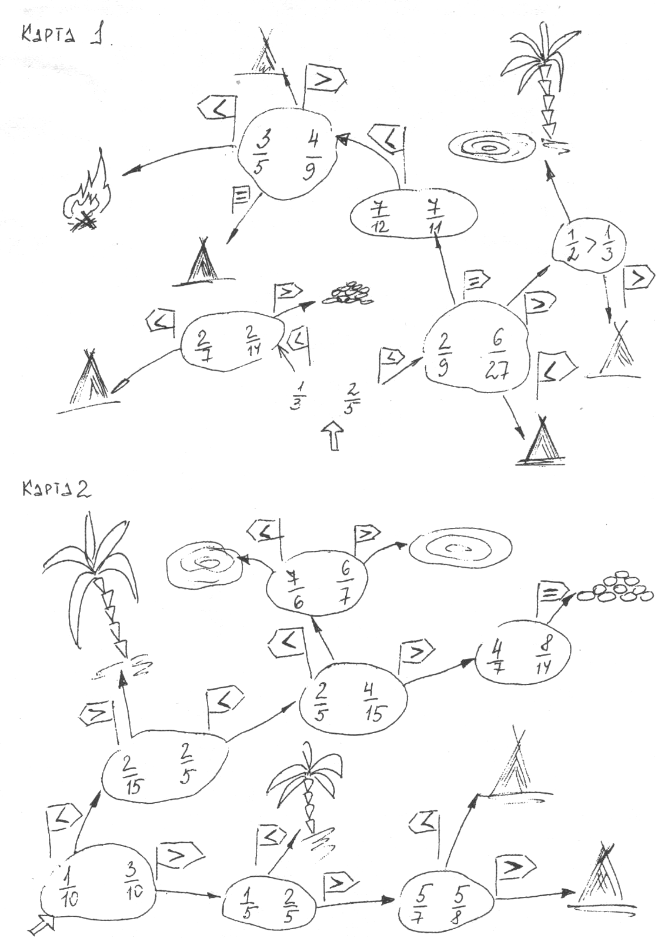
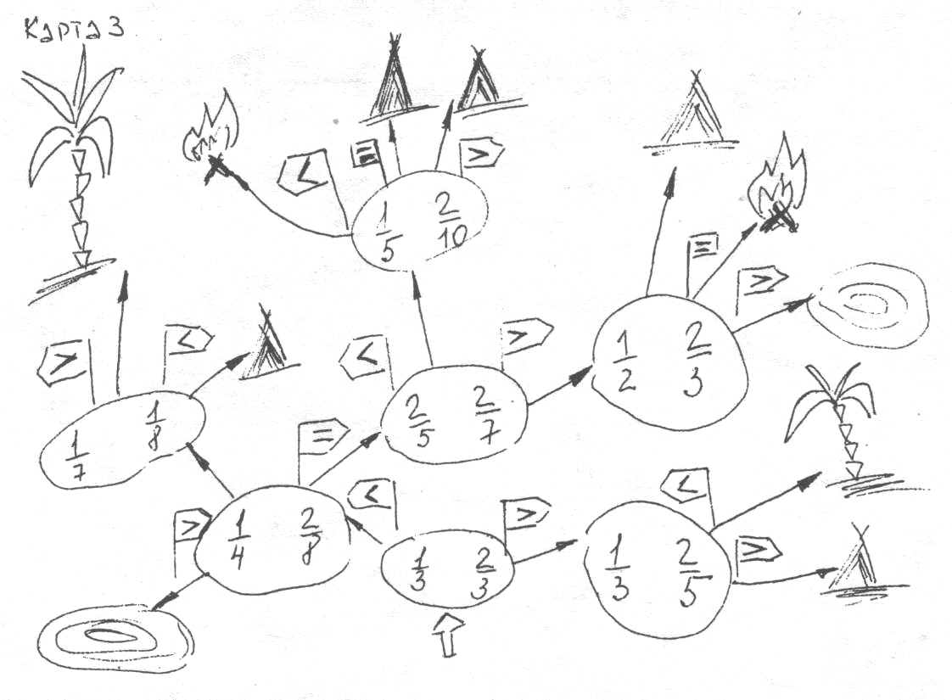
Конкурс 5. «Портрет Вождя».
Конкурс рисовальщиков. Нарисовать портрет вождя цифрами. Посчитать сумму. Победит тот, у кого сумма цифр больше.
Конкурс 6. «Лазутчики».
Пройти по лабиринту. Выбрать такой путь, чтобы сумма чисел была равна заданному числу. Задание на сложение дробей.

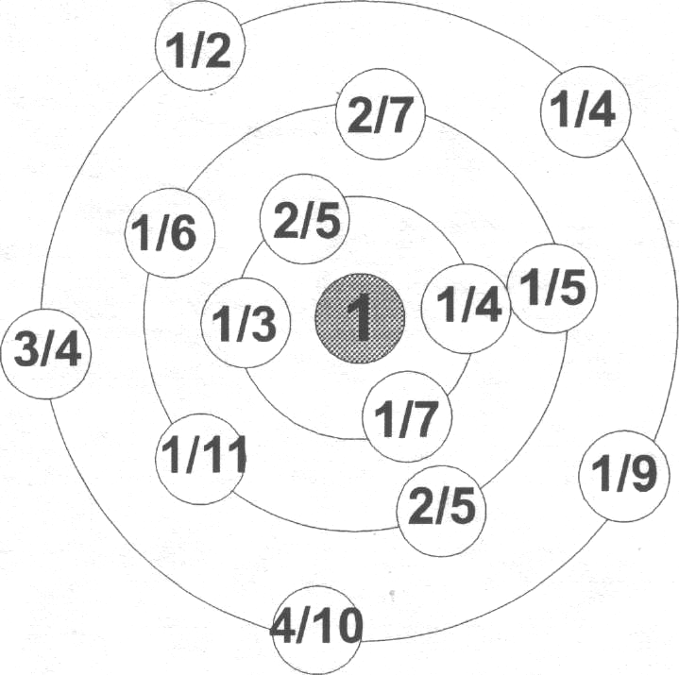
Конкурс 7. «Шаманов».
Задание: решить примеры. Составить слово, изобразить животное. В каждом примере зашифрована буква.

$\frac{1}{2}+\frac{3}{5};$ $\frac{7}{9}+\frac{5}{\text{18}};$ $\frac{7}{\text{15}}⋅\frac{3}{8};$
Ключ к шифровкам:

$$\begin{aligned}4=А;1\frac{1}{\text{10}}=Б;\frac{2}{3}=Д;\frac{2}{7}=Е; \\ 1\frac{2}{3}=И;\frac{7}{\text{40}}=Л;1\frac{1}{\text{18}}=М;9=Н; \\ \frac{1}{\text{10}}=О;\frac{4}{5}=Р;\frac{4}{7}=С;2\frac{9}{\text{13}}=Ц;0=Ь\end{aligned}$$

Ответы: 1 - ворона, 2 – медведь, 3 - лисица
$\frac{4}{5}⋅\frac{1}{8};$ $\frac{\text{20}}{\text{21}}−\frac{2}{3};$ $\frac{\text{13}}{\text{15}}+\frac{4}{5};$
$2−1\frac{1}{5};$ $2\frac{2}{5}⋅\frac{5}{\text{18}};$ $\frac{4}{5}⋅1\frac{2}{7};$
$\frac{3}{5}−\frac{1}{2};$ $\frac{1}{5}+\frac{9}{\text{10}};$ $\frac{\text{20}}{\text{21}}+\frac{5}{7};$
$1\frac{2}{5}⋅6\frac{3}{7};$ $\frac{3}{7}⋅\frac{2}{3};$ $5−2\frac{4}{\text{13}};$
$\frac{\text{12}}{\text{17}}⋅5\frac{2}{3};$ $\frac{2}{\text{17}}⋅5\frac{2}{3};$ $5\frac{2}{3}−1\frac{2}{3};$
$$1\frac{3}{7}⋅0$$

Конкурс 8. «Быстрый глаз».
По таблице показать цифры от 1 до 25.

